Тел: 034/353-901;
e-mail: jpturija@yahoo.com;
жиро сметка: 500000000959454 – Стопанска Банка АД Битола;
210053819240193 – Тутунска Банка;
370126010004883 – Еуростандард Банка.
Даночен број: МК4027000127302

ПРОГРАМА ЗА РАБОТА
НА ЈПКД „ТУРИЈА“ п.о. ВАСИЛЕВО ЗА 2016 година

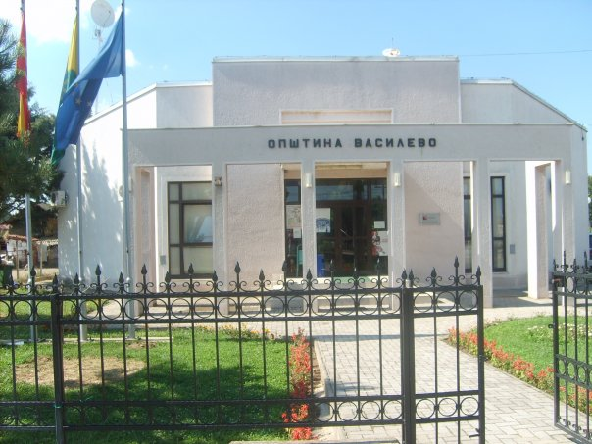

Василево, Декември 2015 год.

ВОВЕД

Програмата ги опфаќа активностите на ЈПКД „Турија“ за оперативната 2016 година за своите дејности што се од јавен интерес на територијата на Општина Василево. Овие активности се прилагодени на инфраструктурните карактеристики на Општината, потребите на корисниците на услугите и концентрацијата на населението.
Во оваа Програма е дефинирано работењето на ЈПКД „Турија“- Василево, односно онаа што е опфатено и уредено со Закон за Комунални дејности, како и дополнителни дејности кои му овозможуваат на ЈПКД „Турија“ Василево остварување подобри резултати во приходниот дел, а се поврзани со давање дополнителни услуги кои со постоечките основни средства може да ги извршува претпријатието. Одржувањето на јавната чистота подразбира организирано и континуирано чистење, метење, расчистување на т.н. диви депонии од отпад од јавно прометни површини, празнење на контењери за отпадоци од јавно прометните површини.
Составен дел на оваа Програма се Програмата за јавна хигиена за 2016, Програмата за зимско одржување на територијата на Општина Василево за 2016, чиј предлагач е Општина Василево, а се усвојува од страна на Советот на Општина Василево.

Врз основа на член 19 став 2 точка 2 од Законот за Јавните препријатија („Службен весник на РМ„ бр.38/96) и член 18 став 2 точка 3 од Статутот на ЈП „Турија“ и член 7 став 3 од Законот за комунални дејности („Службен весник на РМ бр.95/12), УО на ЈПКД „Турија“ на седницата, што се одржа на 11.12.2015 година ја донесе следнава:

ПРОГРАМА
За работа и развој на ЈП „Турија„ за 2016 година

- Со Закон за Јавните претпријатија („Службен весник на РМ„ бр.38/96) ЈП „Турија„ Василево е обврзано да изготви и донесе годишна програма за работа и развој во која Програма ќе се потенцираат главните приоритети во развојот на комуналните дејности на кои ќе се посвети поголемо внимание во текот на годината. Како и досега и во 2016 година ЈП „Турија„ ќе продолжи со развивање на својата работа и тоа:

1.1 Продолжување и проширување на организирано собирање на смет од правните лица и домаќинствата во населените места и тоа по следниот редослед

Понеделник | индустриска зона Василево и Градашорци,
Вторник | Ангелци, Пиперево
Среда | Сушево, Владевци, Радичево, Дукатино
Четврток | Градашорци, Добрашинци и Нова Маала
Петок | Василево

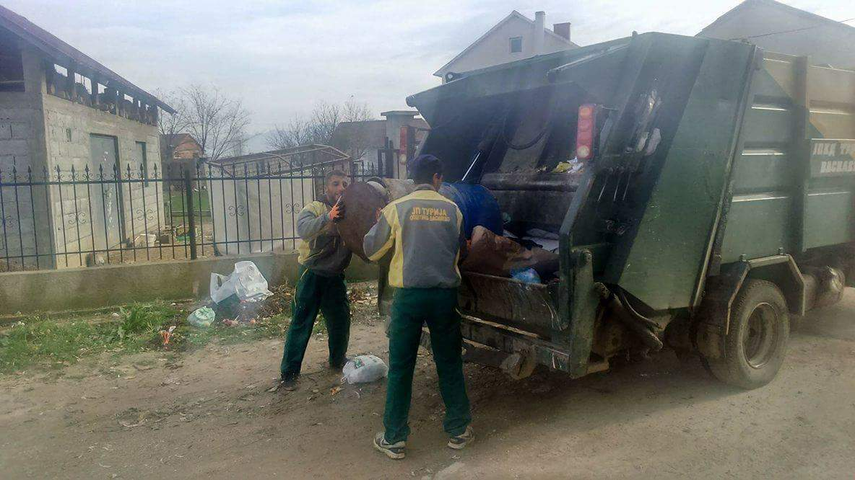

Планирани приходи од организирано собирање на комунален отпад

Насел.место | Бр.на корисници | цена | месец | вкуно
Василево | 180 | 143 | 12 | 308.880,оо
 | 31 | 476 | 12 | 177.072,оо
 | 30 | 1429 | 12 | 514.440,оо
Градашорци | 108 | 143 | 12 | 185.328,оо
 | 5 | 476 | 12 | 28.560,оо
 | 14 | 1429 | 12 | 240.072,оо
Ангелци | 86 | 143 | 12 | 147.576,оо
 | 4 | 476 | 12 | 22.848,оо
 | 2 | 1429 | 12 | 34.296,оо
Пиперево | 37 | 143 | 12 | 63.492,оо
 | 12 | 476 | 12 | 68.544,оо
 | 1 | 1429 | 12 | 17.148,оо
Владевци | 41 | 143 | 12 | 70356,оо
 | 6 | 476 | 12 | 34272,оо
 | 4 | 1429 | 12 | 68592,оо
Сушево | 18 | 143 | 12 | 30.888,оо
 | 2 | 476 | 12 | 11.424,оо
Радичево | 11 | 143 | 12 | 18.876,оо
 | 4 | 476 | 12 | 22.848,оо
Дукатино | 10 | 143 | 12 | 17.160,оо
 | 3 | 476 | 12 | 17.136,оо
Добрашинци и Н.Маала | 4 | 476 | 12 | 22.848,оо
Вкупно Приходи |  |  |  | 2.122.656,оо

  - Приклучување на домакинствата кон системот на водоснабдување во населените места Василево, Ангелци, Градошорци, Едерниково како и на правните лица во индустриската зона во Василево и Градашорци, а исто така ќе продолжиме и со приклучување на домаќинства во населените место Добрашинци, Нова Маала, Дукатино и Чанаклија.

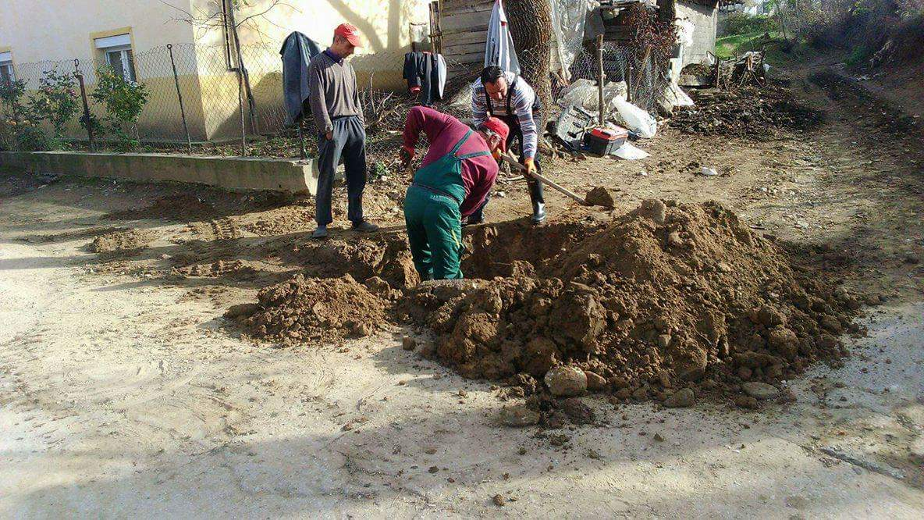

Приходи од вода-домакинства | 6.159.943,оо
Приходи од вода-правни лица | 2.477.975,оо
Приходи од приклучоци вода ( планирани 40 физ.лица и 5 правни лица) | 701.275,оо
Вкупно | 9.339.193,оо

1.3 Приклучување на домаќинствата и правните лица кон канализационата мрежа, која ни е отстапена на управување и стопанисување, и тоа по секундарната канализационата мрежа во с.Ангелци и с.Пиперево.

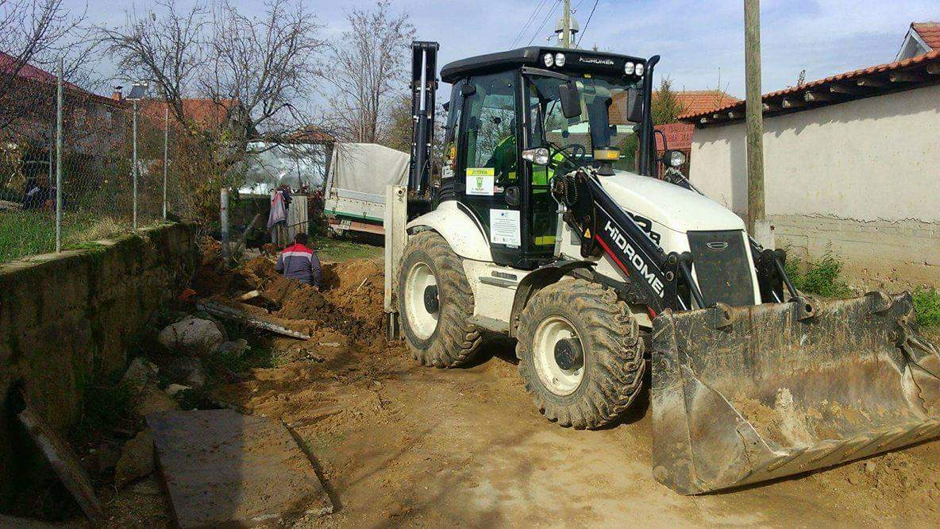

Приходи од приклучоци за канализација (планирани 30) | 457.628,оо
Приходи од канализација | 64.000,оо
Вкупно | 521.628,оо

- Во програмата за работа останува и зимското одржување на патишта од Магистралниот пат М-6 до центрите на сите населени места на Општината, како и улиците во сите населените места кои водат до виталните објекти како што се: училишта, амбуланти гробиша, а исто така планираме и одржување и на неасфалтираните патишта и улици, во соработка со Општината.
Во 2016 година исто така ќе продолжиме со одржување на јавната чистота во населените места на Општина Василево со обем, начин и динамика на извршување на работите како и досега, и тоа: чистење на диви депонии,
одржување на зелените површини и паркови, чистење на гробишта, улични банкини и спортските игралишта и тоа во определен временски период според програмата за одржувње на јавна чистота во Општина Василево за 2016 година.
Приходи предвидени од Буџетот на Општина Василево
за зимско одржување | 400.000,оо
чистење на диви дипонии, гробишта, улици  (банкини) | 960.000,оо
Вкупно | 1.360.000,оо

- Комуналното претпријатие и оваа година ќе продолжи со одржување и проширување на уличното осветлување во сите населени места во Општина Василево.

Приходи од улично осветлување | 1.000.000,оо
Други останати приходи

Деловни приходи | 850.000,оо
Приходи од услуги со машини: | 720.000,оо

РЕКАПИТУЛАР НА ПРИХОДИ

1 | Приходи од смет-домакинства | 842.556,оо
2 | Приходи од смет-правни лица | 1.280.100,оо
3 | Приходи од вода-домакинства | 6.159.943,оо
4 | Приходи од вода-правни лица | 2.477.975,оо
5 | Приходи од услуги – машини | 720.000,оо
6 | Приходи од приклучоци вода | 701.275,оо
7 | Приход од приклучоци канализација | 457.628,оо
8 | Приходи од канализација | 64.000,оо
9 | Приходи од улично осветлување | 1.000.000,оо
10 | Приходи предвидени со буџет | 1.360.000,оо
11 | Други останати деловни приходи | 850.000,оо
 | Вкупно | 15.913.477,оо

Планирани расходи на ЈП „Турија„ за 2016 година

Трошоци за суровини и материјали
- Потрошен основен материјал | 222.600,оо
-Потрошен материјал за приклучоци -водовод | 499.000,оо
-Потрошен материјал за приклучоци-канализација | 211.000,оо
-Потрошен материјал за одржу. (хлор, налко) | 591.000,оо
-Потрошен канцелариски материјал | 41.000,оо
Вкупно | 1.564.600,оо
Трошоци за енергија и вода
-Електрична енергија | 326.600,оо
-Дизел гориво, бензин и моторно масло | 784.100,оо
-Набавка на вода | 1.986.050,оо
Вкупно | 3.096.750,оо
Трошоци за резервни делови | 43.200,оо
Трошоци за ситен инвентар и авто гуми | 156.000,оо
Поштенски, телефонски и транспортни услуги | 168.000,оо
Останати услуги
-регистрација на возила | 46.280,оо
-контрола на квалитет на вода | 121,000,оо
-закупнина | 221.000,оо
-поправка на возила | 134.000,оо
-работни одела и обувки | 44.000,оо
-поправка на водов мрежа и филтри | 62,000,оо
-средства за управување со кризи | 50.000,оо
Вкупно | 678.280,оо
Плати и надоместоци од плата - бруто | 8.249.600,оо
Трошоци за амортизација | 887.000,оо
Останати трошоци од работење
- Трошоци на вработени | 37.000,оо
- Трошоци на УО и НО | 47.000,оо
- Трошоци за осигурување | 20.000,оо
- Трашоци за репрезантација | 94.000,оо
- Трошоци за реклама | 37.000,оо
- Банкарски услуги | 67.000,оо
- Адвокатски и нотарски услуги | 49.000,оо
- Услуги по договор на дело | 231.700,оо
- Трошоци за списанија и обука | 65.000,оо
Вкупно | 647.700,оо
Финансиски расходи
- дополн. расходи по основ на камата, пенали | 58.000,оо
- дополнителни расходи од претходни години | 160.944,оо
Вкупно | 218.944,оо

РЕКАПИТУЛАР НА РАСХОДИ

1 | Трошоци за суровини и материјали | 1.564.600,оо
2 | Трошоци за енергија и вода | 3.096.750,оо
3 | Трошоци за резервни делови | 43.200,оо
4 | Трошоци за ситен инвентар и авто гуми | 156.000,оо
5 | Поштенски, телефонски и транспортни услуги | 168.000,оо
6 | Останати услуги | 678.280,оо
7 | Плати и надоместоци од плата - бруто | 8.249.600,оо
8 | Трошоци за амортизација | 887.000,оо
9 | Останати трошоци од работење | 647.700,оо
10 | Финансиски расходи | 218.944,оо
 | Вкупно | 15.710.074,оо

ВКУПНИ ПРИХОДИ 15.913.477,оо
ВКУПНИ РАСХОДИ 15.710.074,оо
--------------------------------------------------------------------------------------------
ДОБИВКА ОД РАБОТЕЊЕТО 203.403,оо

Заклучок:

Според презентираните показатели во програмата за 2016 година сметаме дека, планираните приходи и расходи прикажани во програмата за работа и развој ќе бидат реални и остварливи и дека оваа година ќе имаме добивка од редовното работењето со позитивен финасиски резултат.
До ваков показател за добивка од работењето доаѓаме и од таму што секојдневно ни се зголемува бројот на корисниците на нашите комунални услуги кои до Октомври-2015 изнесуваат над 2.100 корисници и тоа само домакинства, а во текот на 2016 година ќе имаме и дополнителна услуга, односно корисници на канализационата мрежа чии број постепено ќе се зголемува, како што ке се завршува доградувањето на канализационата мрежа во Ангелци и Пиперево, а има најава дека ке се гради и канализациона мрежа во с.Владевци.
Поради сето тоа сметаме дека во иднина ЈПКД „Турија“ Василево ќе биде вистински носител на развојот на комуналната сфера во општина Василево.

УО на ЈПКД „Турија„ Василево, 2015 год.
Претседател,
Иљо Иванов

